**ИНСТРУКЦИЯ ПО РАЗВЕРТЫВАНИЮ И УСТАНОВКЕ СИСТЕМЫ**

1. **Подготовка к установке**
   1. Установка python 3.12

Перейдите по ссылке [python.org](https://www.python.org) загрузите установочный файл версии 3.12 и установите последнюю версию Python из раздела загрузки.

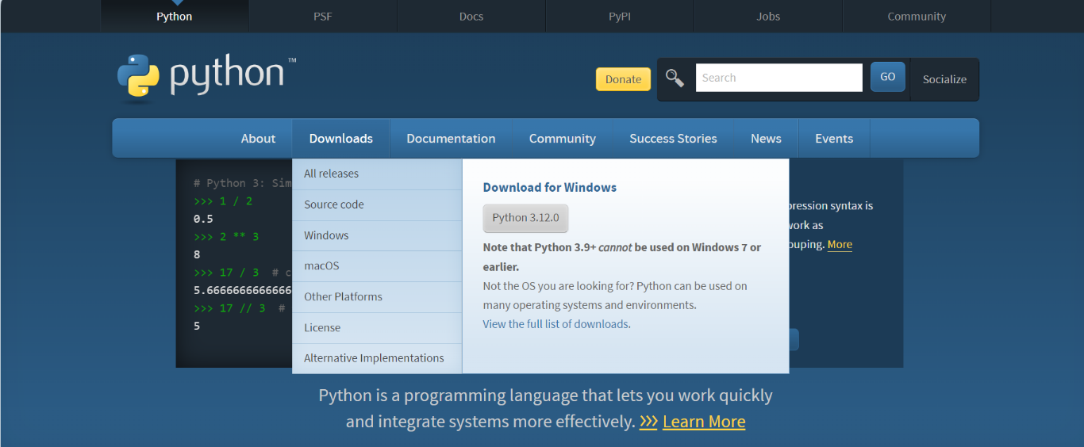

Рисунок 1 — Инструкция по установке Python

1.2. Установка PyCharm

После установки следующим шагом будет выбор среды разработки Предлагаем загрузить и установить последнюю версию [PyCharm.](https://www.jetbrains.com/pycharm/)

Откройте его. Нажмите “Создать новый проект” — введите название проекта и нажмите “Создать”.

Новый проект Python будет создан в PyCharm.

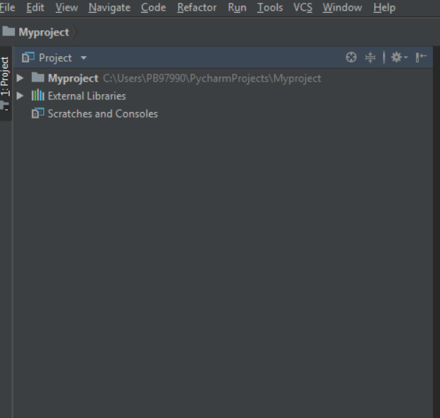

Рисунок 2 — Создание нового проекта в PyСharm

Откройте терминал, нажав на опцию Terminal, присутствующую в нижней левой части окна PyCharm.

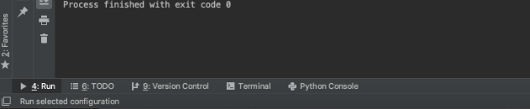

Рисунок 3 — Открытие терминала в PyСharm

* 1. Установка flask

Установите последнюю версию Flask framework, введя следующую команду в терминале, открытом на предыдущем шаге

>> pip install Flask

* 1. Установка flask-sqlalchemy

Инструкция по установке находится на официальном сайте библиотеки: [Инструкция по установке](https://flask-sqlalchemy.palletsprojects.com/en/3.0.x/quickstart/)

1. **Установка web-приложения**
   1. Перейти в [github](https://github.com/DanilaSX/Project_TP).
   2. Скачать архив

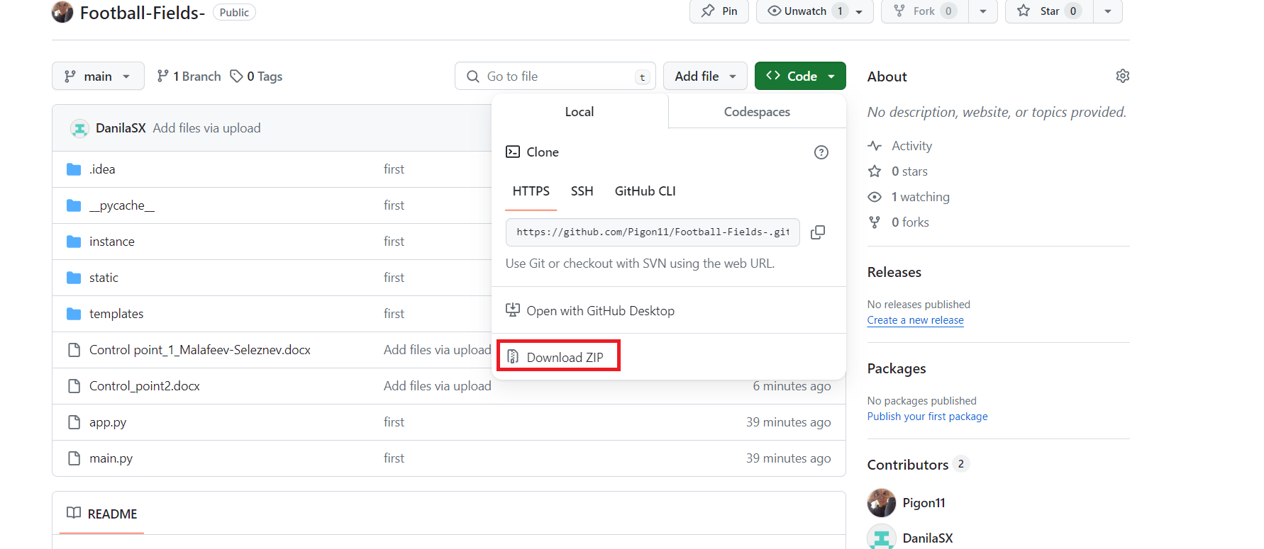

Рисунок 4 — Инструкция по скачиванию архива

1. **Открытие скаченного архива в любой среде разработки**

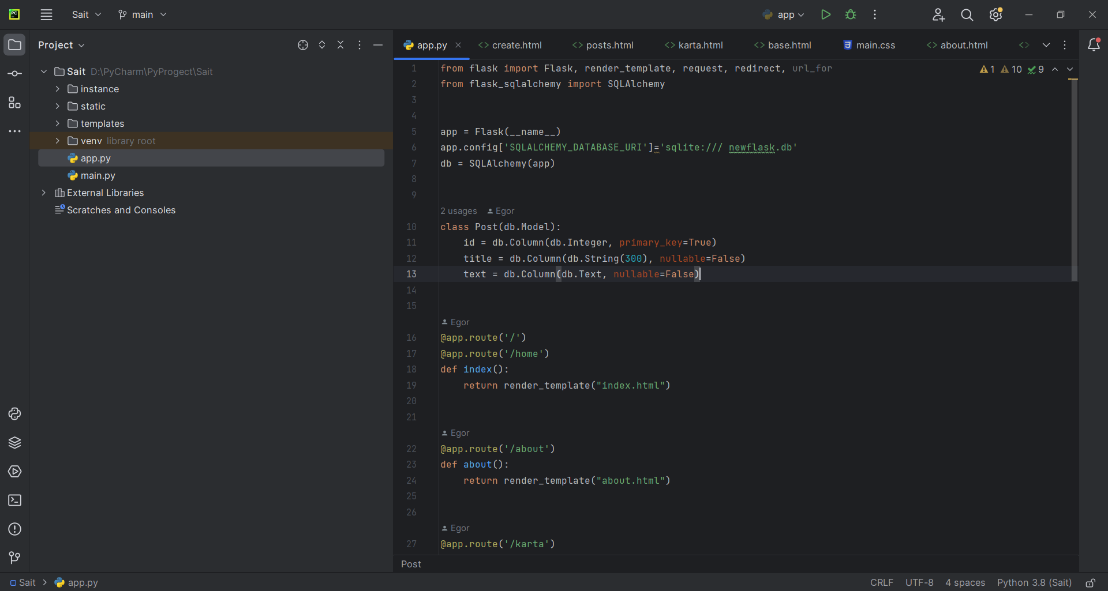

Рисунок 5 — Файл app.py в среде разработки PyCharm

1. **Изменение пути**

Для корректной работы с базой данных необходимо поменять путь до файла в файле app.py с установленного на свой, в формате "sqlite:/// newflask.db".

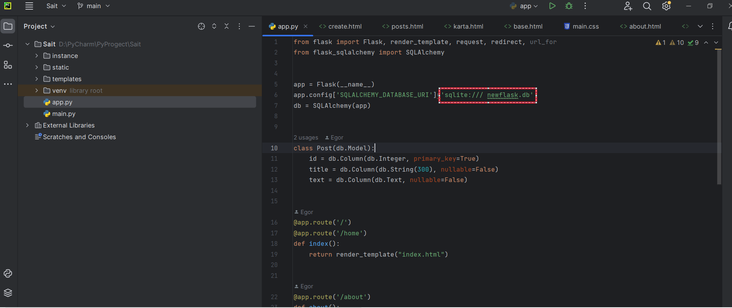

Рисунок 6 — Замена пути для базы данных

1. **Запуск программы**

Для запуска программы необходимо запустить код (1) и перейти по ссылке (2).

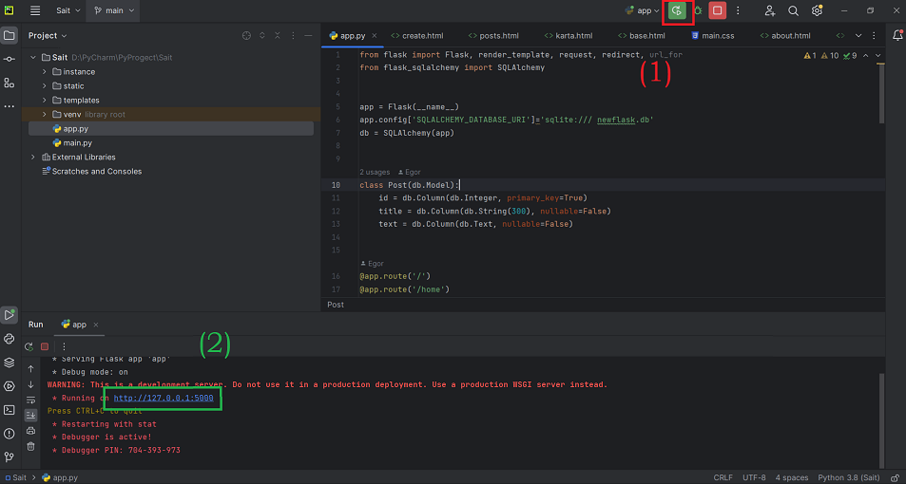

Рисунок 7 — Запуск сервера